苏州大学普通物理（一）下课程（05）卷参考答案 共2页
院系 理、工、材料 专业

一、填空：（每空2分，共40分）
1、4λ=2400nm
2、480nm
3、633nm
4、1mm
5、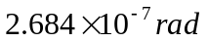
6、0.324mm
7、1/8
8、27.9g/mol，氮气（或CO）
9、2，2
10、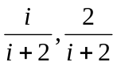
11、n
12、66.7分钟
13、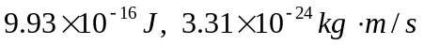
14、350nm
15、656.3nm
16、1.51eV

二、计算题：（每小题10分，共60分）
- 设第五个明纹处膜厚为d，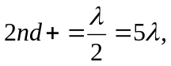
设此处至劈尖距离为L，又α为小角，d=Lα,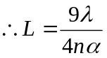
充入液体前后第五个明条纹位置为L₁，L₂，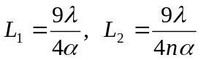
2、解：（1）由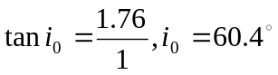
（2）
（3）平行于入射面。

3、解：（1）设分子总数为N，由
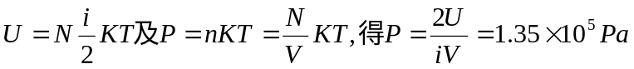
（2）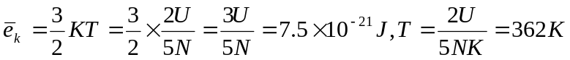

4、解：（1）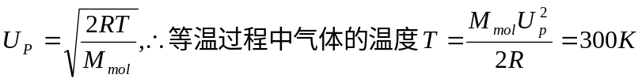
（2）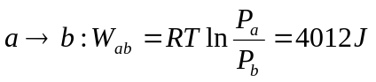
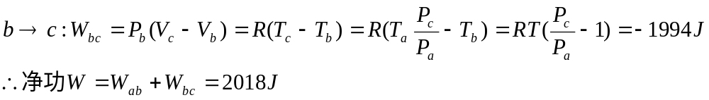

5、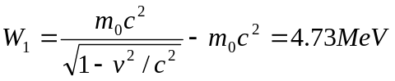
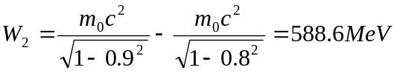

6、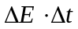=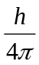，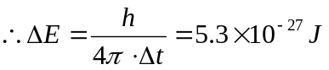
又